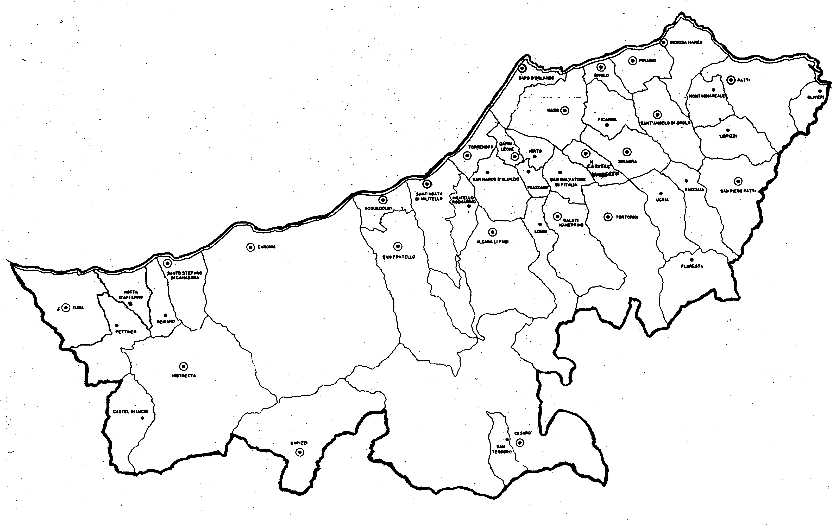
« Gesù Misericordioso ci rende misericordiosi!»
Carissimi,
l’essere misericordiosi non è condizione prima per ottenere misericordia, ma frutto della Misericordia divina sperimentata e ricevuta.
La Misericordia, infatti, è propria di Dio Padre e ce ne fa partecipi fin dal principio, quando ci ha creato a “sua immagine e somiglianza”. Il peccato ha oscurato in noi la Misericordia, ma non in Dio. Perciò Egli non riesce a stare tranquillo finché è nelle tenebre del peccato e della morte anche uno solo dei suoi figli: cioè io, tu e ogni altro uomo e donna.
In Gesù, e nella Chiesa, Egli si fa “prossimo”, si china sulle nostre ferite, ci carica sulle sue spalle e ci riporta all’ovile, cioè alla condizione delle origini: misericordiosi come Lui.
La Misericordia di Dio non si limita a rimetterci in piedi dopo una caduta; soprattutto comunica tenerezza e fortezza, accompagna con cuore vigile, come fa chi è padre, nei riguardi del figlio che va crescendo.
Cosa fare, di fronte a questo agire della Misericordia di Dio?
Accoglierlo, fargli spazio nel cuore, assecondarlo: nei sacramenti - specialmente Confessione, Unzione dei malati ed Eucaristia – e nell’esercizio delle virtù che abilitano alle “opere di misericordia”.
Con la mia benedizione.  Ignazio Vescovo
Lettera alle
Famiglie

DIOCESI DI PATTI
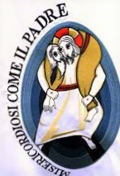
Giubileo straordinario della Misericordia

5. Pellegrinaggio
Insieme alla Porta Santa e all’Indulgenza, è caratteristica propria del Giubileo anche il Pellegrinaggio. In certo senso è il primo elemento che viene preso in considerazione. Non appena Papa Francesco ha annunziato l’Anno Santo della Misericordia, l’amministrazione politica di Roma ed il Governo hanno cominciato subito ad attivarsi per “accogliere i pellegrini”. Anche nelle Diocesi e nelle Parrocchie all’annunzio del Giubileo il primo pensiero è andato al pellegrinaggio a Roma.
Perché il pellegrinaggio è considerato importante e parte integrante del Giubileo?
Per il suo valore simbolico.
Ecco come lo presenta Papa Francesco nella Bolla di indizione dell’Anno Santo, che porta il titolo Misericordiae Vultus (Gesù, il volto della Misericordia del Padre):
“Il pellegrinaggio è un segno peculiare nell’Anno Santo, perché è icona del cammino che ogni persona compie nella sua esistenza. La vita è un pellegrinaggio e l’essere umano è viator, un pellegrino che percorre una strada fino alla meta agognata. Anche per raggiungere la Porta Santa a Roma e in ogni altro luogo, ognuno dovrà compiere, secondo le proprie forze, un pellegrinaggio. Esso sarà un segno del fatto che anche la misericordia è una meta da raggiungere e che richiede impegno e sacrificio. Il pellegrinaggio, quindi, sia stimolo alla conversione: attraversando la Porta Santa ci lasceremo abbracciare dalla misericor-dia di Dio e ci impegneremo ad essere misericordiosi con gli altri come il Padre lo è con noi. Il Signore Gesù indica le tappe del pellegrinaggio attraverso cui è possibile raggiungere questa meta: «Non giudicate e non sarete giudicati; non condannate e non sarete condannati; perdonate e sarete perdonati. Date e vi sarà dato: una misura buona, pigiata, colma e traboccante vi sarà versata nel grembo, perché con la misura con la quale misurate, sarà misurato a voi in cambio» (Lc 6,37-38). (…) Se non si vuole incorrere nel giudizio di Dio, nessuno può diventare giudice del proprio fratello”.
Fare il pellegrinaggio giubilare non è una gita che ci porta in un luogo turistico, ma presa di coscienza della propria identità di figlio di Dio, oscurata dal peccato, sentirne la nostalgia e rimettersi in quel cammino interiore, la “conversione”, che ci riporta a Dio e ai fratelli. (5. Continua)

Piccolo dizionario del Giubileo

